数据（产品）登记说明

一、数据（产品）名称
社会治理智能化指挥平台系统
二、数据（产品）描述
社会治理智能化指挥平台系统由山东省鲁南地质工程勘察院（山东省地质矿产勘查开发局第二地质大队）（简称鲁南院）自主研发，利用大数据、物联网、三维可视化等方法和手段，基于一张可视化三维地图，融合网格“人、地、事、物、情”社会治理信息和部门“监控探头、应急资源、应急预案、人员通讯录、值班值守、应急队伍”等联动资源，实现“平时”网格信息带图管理和事务处理，“战时”城市突发公共事件态势研判和联动指挥。
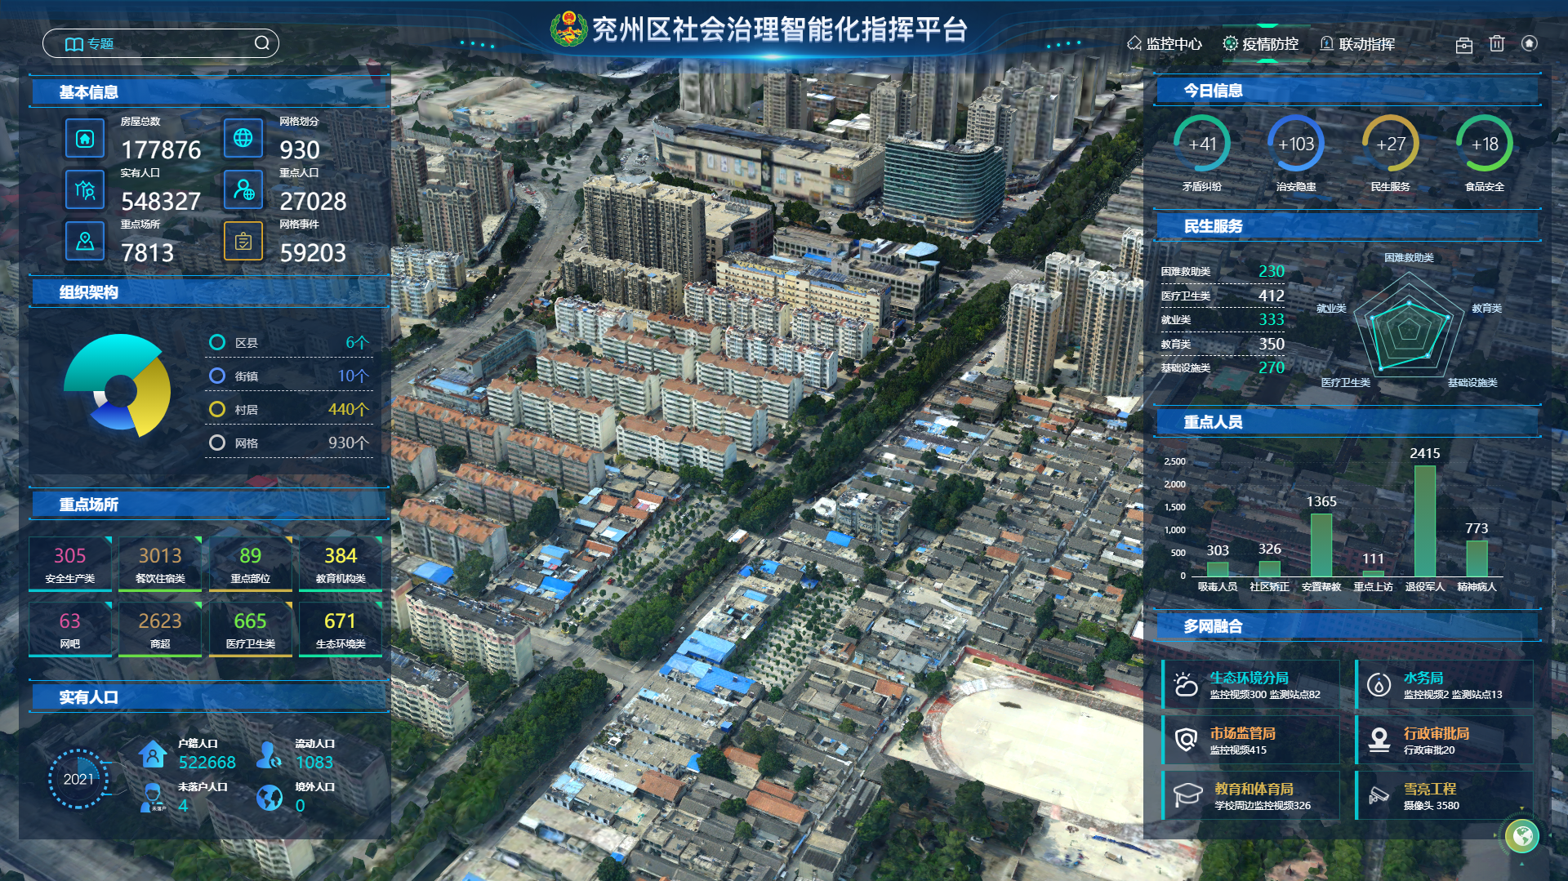
图1 平台案例应用效果图
图2 平台架构图
平台运行所需数据涉及敏感的“人、事、地、物、情、组织”等社会治理敏感数据，均为政府公共数据，主要数据来源为：一是通过采集生产或收集的实景三维、电子地图、影像等地图数据；二是通过整合公安、政法、应急等部门社会治理要素数据；三是平台运行过程网格员使用中提报生成的网格事件市局。
本次数据（产品）登记仅涉及平台应用本身，不涉及具体数据内容。

